Wycieczka
Zalipie - Tatry - Zakopane - Pieniny - Szczawnica - Słowacja -Spisz

13 -17 września 2021

Organizator- Towarzystwo Krzewienia Kultury Fizycznej „Chomiczówka”

P R O G R A M
13 września 2021 r. (poniedziałek)  8:00 - Wyjazd z Warszawy ul. P.Nerudy 1  12.30 - Zalipie - kolorowa wieś jak malowana  "Chaty jak kwiaty".  ok. 18:00 - Przyjazd do Małego Cichego -  zakwaterowanie w Domu  Wypoczynkowym „TATRY”,  18:30 - Obiad  19.00 - Wieczorny spacer po okolicy. | 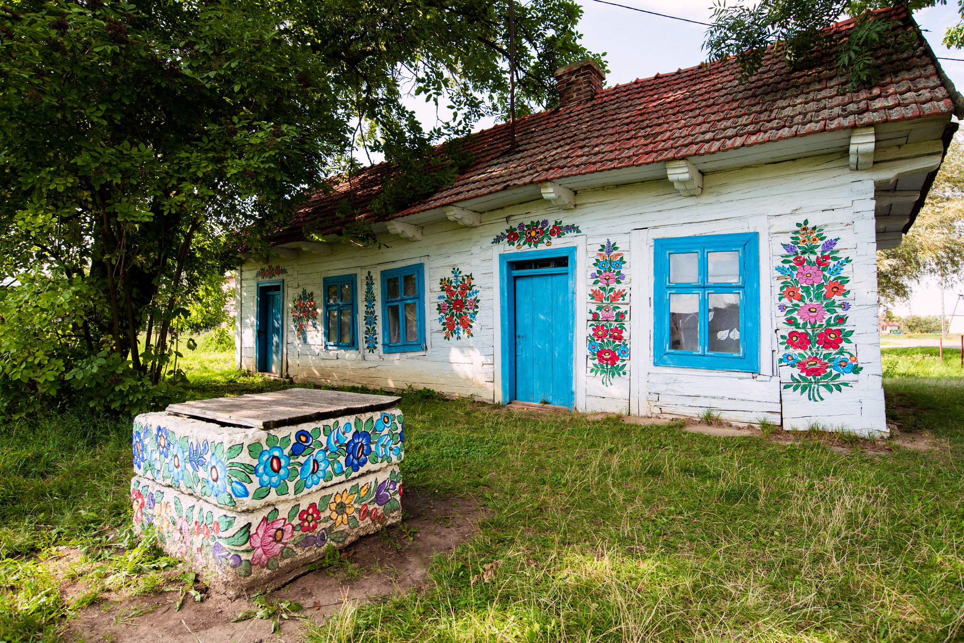

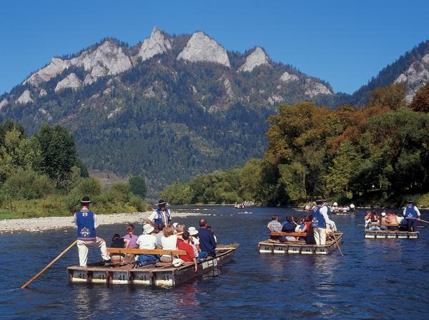 | 14 września 2021 r. (wtorek)  8:00 - Śniadanie  9:00 - Sromowce Niżne – przejście na  Słowację - Czerwony klasztor.  11.00 - Sromowce Niżne - Szczawnica  spływ tratwą przełomem Dunajca  16.00 - Dębno Podhalańskie - Kościół św.  Michała Archanioła – gotycki, drewniany  kościół wpisany na listę światowego  dziedzictwa UNESCO  18:00 - Obiad  20:00 - Impreza integracyjna

15 września 2021 r. (środa)  8:00 - Śniadanie  9:00 - Wycieczka piesza: Wierch Poroniec -  Rusinowa Polana - Wiktorówki - Zazadnia  13:00 - Zakopane - Centrum Edukacji Przyrodniczej  TPN, Krupówki., Targowisko, Stary Kościółek  i Cmentarz na Pęksowym Brzysku,  Sanktuarium Matki Bożej Fatimskiej  na Krzeptówkach.  18:00 – Obiad  19:30 - Góralska watra. | 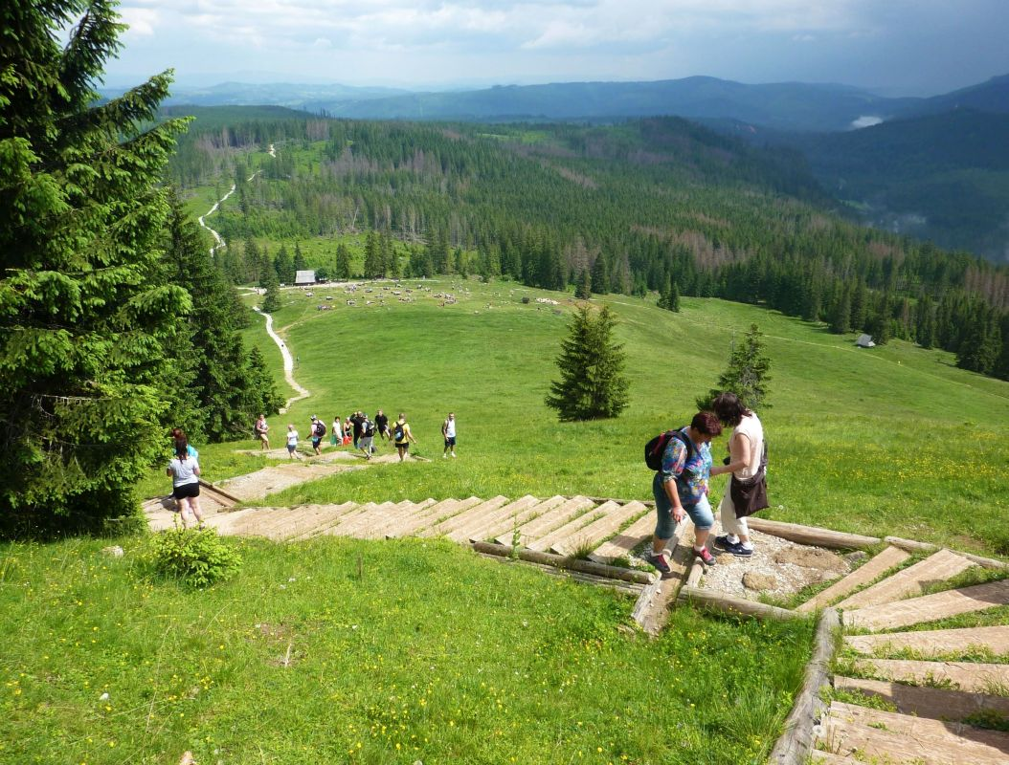

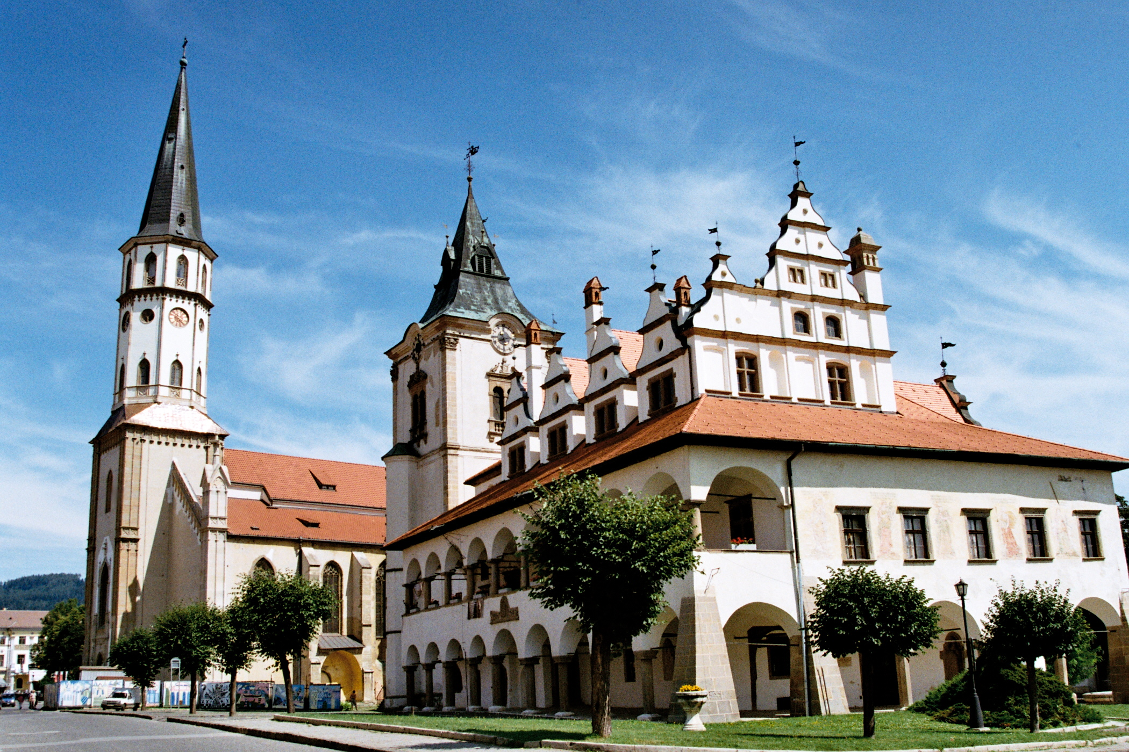 | 16 września 2021 r. (czwartek)  8:00 - Śniadanie  9:00 - Słowacja - Levoča - wpisana na listę  światowego dziedzictwa UNESCO,  kościół św. Jakuba, rynek, ratusz, stare  miasto.  Spišská Nová Ves - staromiejski rynek  w kształcie soczewki należy do  najpiękniejszych na Słowacji i do  najdłuższych tego typu w Europie  18:00 - Obiad

17 września 2021 r. (piątek)  8:00 - Śniadanie  9:00 - Wyjazd do Warszawy  14.00 - Skarżysko-Kamienna – Sanktuarium  Matki Bożej Ostrobramskiej  ok. 18:00 – Przyjazd do Warszawy ul. P.Nerudy | 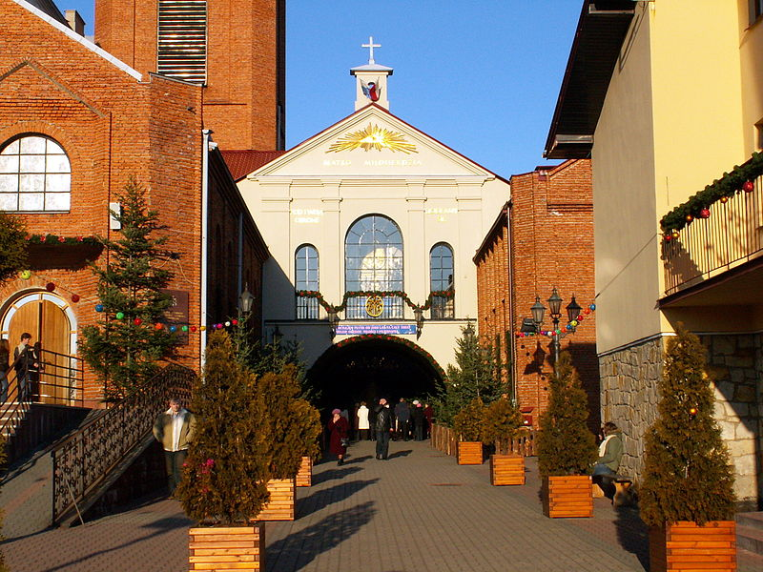

Organizator zapewnia: transport autokarowy, zakwaterowanie, wyżywienie, pilota,
ubezpieczenie NNW, udział w programie.

Należy ze sobą zabrać: dowód osobisty, legitymację emeryta lub rencisty, , legitymację osoby
niepełnosprawnej, dobry humor.

Organizator zastrzega sobie możliwość zmiany programu imprezy.



